Министерство науки и высшего образования РФ

Пензенский государственный университет

Кафедра «Вычислительная техника»

Лабораторная работа №4

по курсу «Программно-аппаратные средства хранения ОД»

на тему «Создание хранимых процедур»

Выполнили студенты группы 21ВВП1:

Алёшина А.В.

Нефёдова Е.

Сорокина Е.

Приняли:

Дубинин В.Н.

Карамышева Н.С.

Пенза 2024

**Цель работы:** изучитьсоздание хранимых процедур, операторы управления потоком данных, удаление хранимых процедур, отбработчик ошибок, курсоры.

Вариант – 3 *Ломбард*.

При выполнении лабораторной работы необходимо:

для заданной предметной области написать две хранимые процедуры и включить их в БД;

**Ход работы**

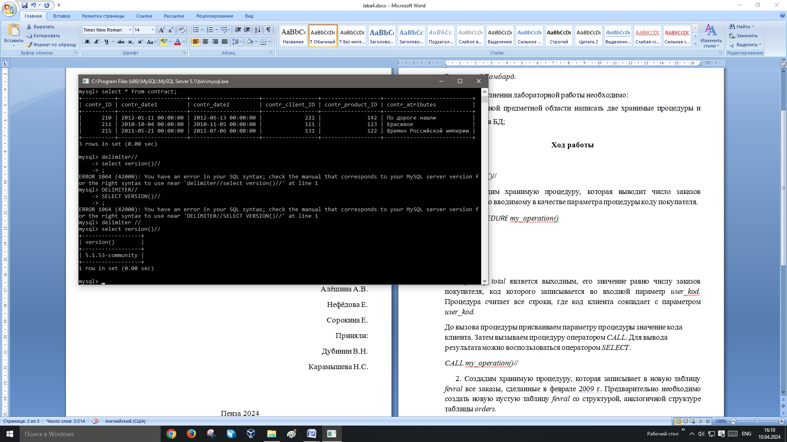

1. Создадли процедуру, которая выводит id покупателей, ФИО и их товар товар, приоретет которых равен 1.

Для этого создали новую таблицу fokus

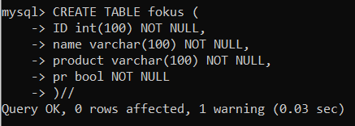

Далее создали процедуру svo 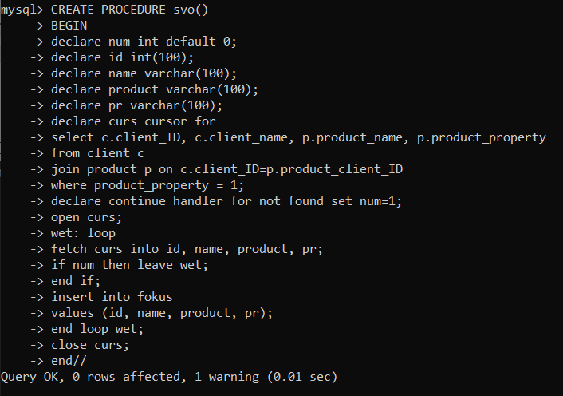

Вызвали процедуру оператором *CALL*. Для вывода результата воспользовались оператором *SELECT*.

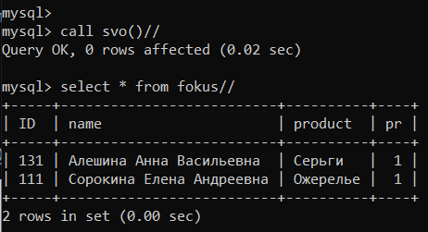

**Листинг**

*delimiter //*

*select version()//*

*CREATE TABLE fokus (*

*ID int(100) NOT NULL,*

*name varchar(100) NOT NULL,*

*product varchar(100) NOT NULL,*

*pr bool NOT NULL*

*)//*

*CREATE PROCEDURE svo()*

*BEGIN*

*declare num int default 0;*

*declare id int(100);*

*declare name varchar(100);*

*declare product varchar(100);*

*declare pr varchar(100);*

*declare curs cursor for*

*select c.client_ID, c.client_name, p.product_name, p.product_property*

*from client c*

*join product p on c.client_ID=p.product_client_ID*

*where product_property = 1;*

*declare continue handler for not found set num=1;*

*open curs;*

*wet: loop*

*fetch curs into id, name, product, pr;*

*if num then leave wet;*

*end if;*

*insert into fokus*

*values (id, name, product, pr);*

*end loop wet;*

*close curs;*

*end//*

*call svo()//*

*select * from fokus//*

2. Создали процедуру, которая выводит номер, id и ФИО клиента, а также продукт, его категорию и атрибуты в диапазоне цены от 11000 до 50000*.*

Создали новую табличку pokus

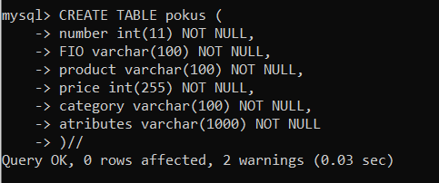

Далее создали новую процедуру ovs

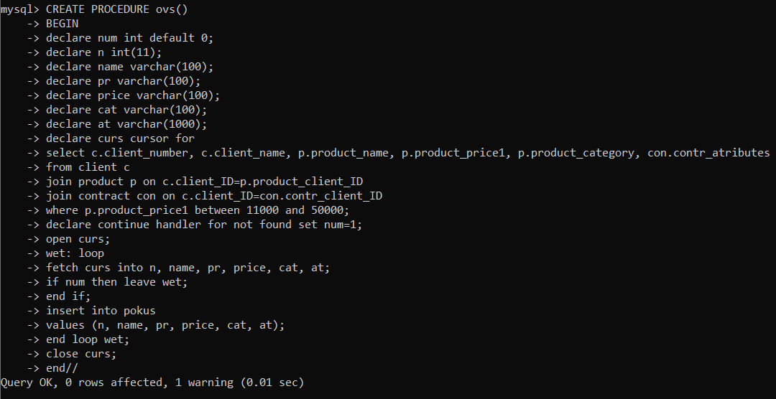

Вызвали процедуру оператором *CALL*. Для вывода результата воспользовались оператором *SELECT*.

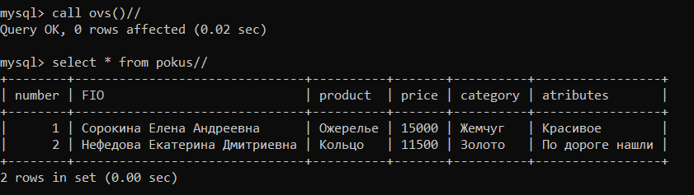

**Листинг**

*delimiter //*

*select version()//*

*CREATE TABLE pokus (*

*number int(11) NOT NULL,*

*FIO varchar(100) NOT NULL,*

*product varchar(100) NOT NULL,*

*price int(255) NOT NULL,*

*category varchar(100) NOT NULL,*

*atributes varchar(1000) NOT NULL*

*)//*

*CREATE PROCEDURE ovs()*

*BEGIN*

*declare num int default 0;*

*declare n int(11);*

*declare name varchar(100);*

*declare pr varchar(100);*

*declare price varchar(100);*

*declare cat varchar(100);*

*declare at varchar(1000);*

*declare curs cursor for*

*select c.client_number, c.client_name, p.product_name, p.product_price1, p.product_category, con.contr_atributes*

*from client c*

*join product p on c.client_ID=p.product_client_ID*

*join contract con on c.client_ID=con.contr_client_ID*

*where p.product_price1 between 11000 and 50000;*

*declare continue handler for not found set num=1;*

*open curs;*

*wet: loop*

*fetch curs into n, name, pr, price, cat, at;*

*if num then leave wet;*

*end if;*

*insert into pokus*

*values (n, name, pr, price, cat, at);*

*end loop wet;*

*close curs;*

*end//*

*call ovs()//*

*select * from pokus//*

**Вывод:** в ходе лабораторной работы было изучено создание простых запросов на выборку.